
Informacja o Zakładzie Gospodarki Komunalnej w Nowym Warpnie - tekst łatwy do czytania i zrozumienia (ETR)

Podstawowe informacje
Zakład Gospodarki Komunalnej, zwany dalej Zakładem, prowadzi działalność pod adresem ulica Kościuszki 47A, kod pocztowy 72-022 Nowe Warpno.
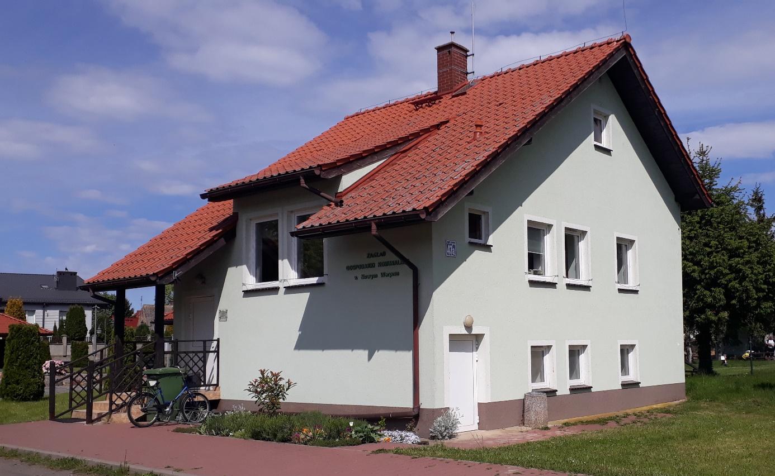
Za pracę Zakładu Gospodarki Komunalnej odpowiedzialny jest Dyrektor.
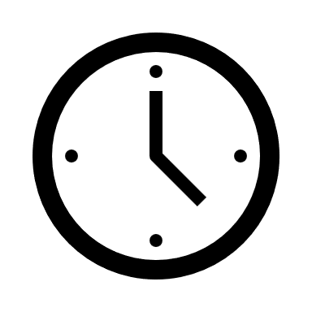
Punkt obsługi klienta znajduje się na pierwszym piętrze budynku.
Zakład Gospodarki Komunalnej w Nowym Warpnie otwarty jest od poniedziałku do piątku w godzinach: od 7:00 do 15:00.

W sobotę i w niedzielę placówka jest zamknięta.

Kontakt z Zakładem Gospodarki Komunalnej w Nowym Warpnie
Wszystkie potrzebne informacje uzyskasz pod numerem telefonu: 91-312-96-41

Możesz także napisać e-mail na adres: sekretariat@zgknowewarpno.pl

Dostępność architektoniczna budynku
Wejście główne do budynku nie jest dostosowane dla osób z niepełnosprawnością. Do wejścia głównego prowadzą schody z poręczami po lewej i prawej stronie.
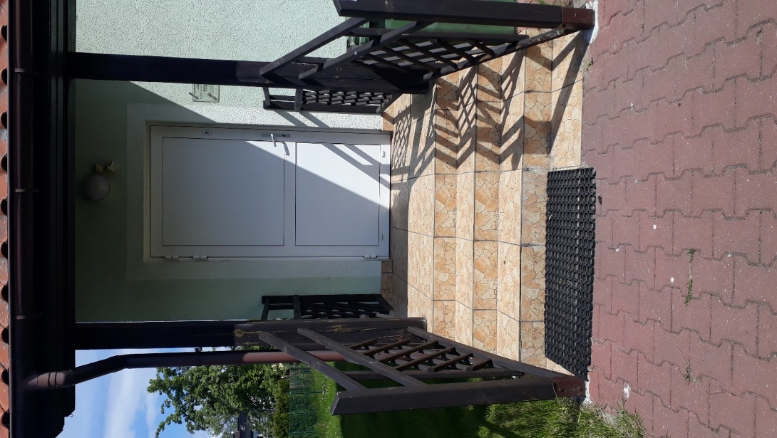
W budynku nie ma toalety dostosowanej do potrzeb osób z niepełnosprawnością.
PARKING
Przed budynkiem został wyznaczony plac, na którym parkują auta, nie ma wyznaczonego miejsca parkingowego dla osób z niepełnosprawnością.

Jak załatwić sprawę w Zakładzie Gospodarki Komunalnej?
Żeby załatwić sprawę w Zakładzie w Nowym Warpnie możesz:
- Napisać potrzebne pismo i wysłać je na adres:

Zakład Gospodarki Komunalnej
ul. Kościuszki 47A
72-220 Nowe Warpno
- Przyjść do Zakładu i spotkać się z pracownikiem w godzinach pracy jednostki.
- Przynieść pismo osobiście.
- Napisać wiadomość i wysłać ją na adres e-mailowy: sekretariat@zgknowewarpno.pl
- Zadzwonić pod numer telefonu: 91-312-96-41
Pracownicy Zakładu pomogą załatwić Twoją sprawę bez względu na sposób kontaktu wybrany przez Ciebie.
Poinformuj nas o najlepszej dla Ciebie formie komunikowania się dla załatwienia Twojej sprawy w Zakładzie Gospodarki Komunalnej.
My dołożymy starań, aby Twoją sprawę załatwić jak najszybciej.


Pies asystujący/pies przewodnik
Jeśli przy poruszaniu się pomaga Ci pies asystujący lub pies przewodnik, oczywiście możesz z nim przyjść do placówki.

Czym zajmuje się Zakład Gospodarki Komunalnej w Nowym Warpnie?
Zakład Gospodarki Komunalnej zajmuje się w szczególności:
- Gospodarowaniem odpadami komunalnymi.
- Ewidencją deklaracji o wysokości opłat za gospodarowanie odpadami.

- Obsługą klientów w zakresie wystawiania zaświadczeń dotyczących wpłat lub zaległości od odbiorców odpadów komunalnych oraz wezwań, postępowań, decyzji w sprawach gospodarowania odpadami.
- Gospodarką mieszkaniową i gospodarowaniem lokalami użytkowymi.
- Zbiorowym zaopatrzeniem w wodę i zbiorowym odprowadzeniu ścieków,
- Administrowaniem i utrzymywaniem cmentarza komunalnego.
- Utrzymywaniem dróg i ulic, mostów, placów oraz organizacji ruchu drogowego.
- Utrzymywaniem zieleni gminnej i zadrzewień, terenów rekreacyjnych i urządzeń sportowych.


Oficjalna strona Zakładu Gospodarki Komunalnej w Nowym Warpnie
Oficjalną stroną z informacjami publicznymi Zakładu jest Biuletyn Informacji Publicznej dostępny pod adresem: https://bip.zgk.nowewarpno.pl/

